INFORMACIÓN PÚBLICA ORDINARIA, PROACTIVA O FOCALIZADA.
MES DE JULIO DE 2021
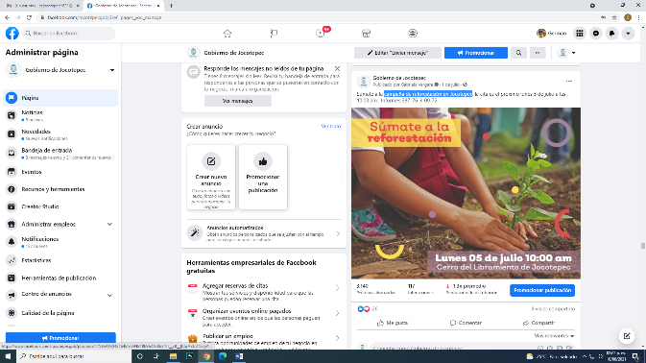
- 01 DE JULIO
Campaña de reforestación en Jocotepec

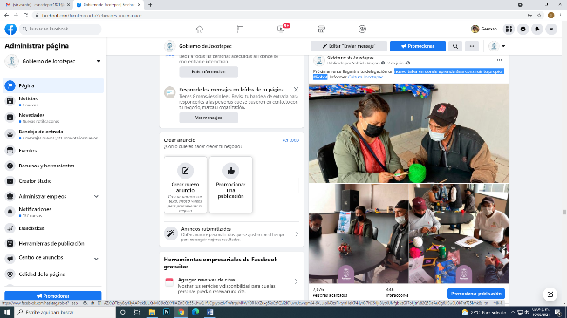
- 02 DE JULIO
Nuevo taller en donde aprenderás a construir tu propio #Robot

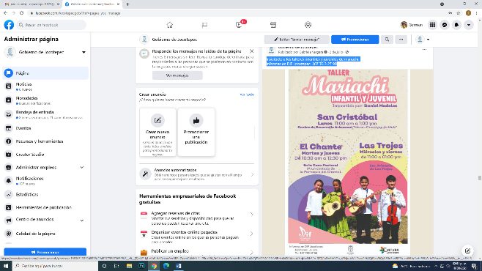
- 03 DE JULIO
Inscríbete a los talleres infantiles y juveniles de mariachi.
Informes en DIF Jocotepec 387 76 3 27 99

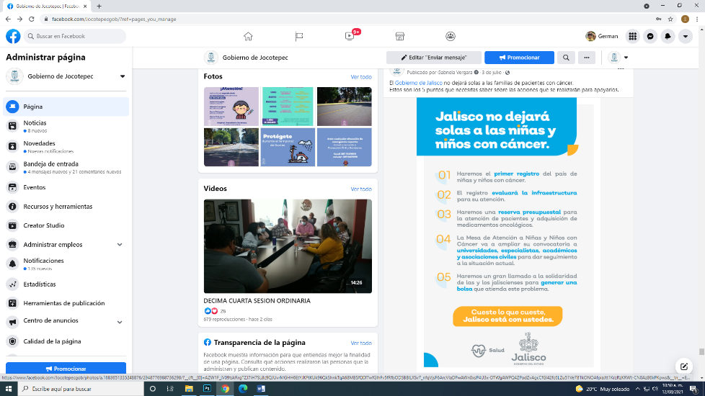
- 03 DE JULIO
El Gobierno de Jalisco no dejará solas a las familias de pacientes con cáncer.

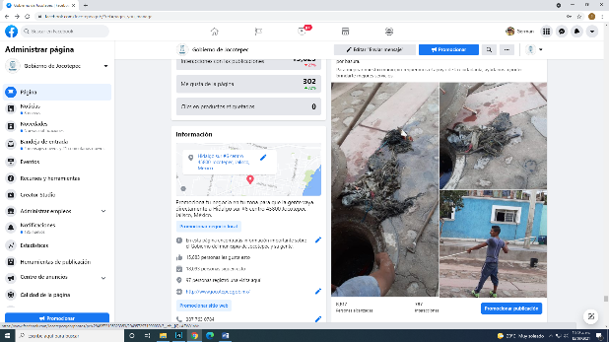
- 03 DE JULIO
Reporte en la calle Morelos

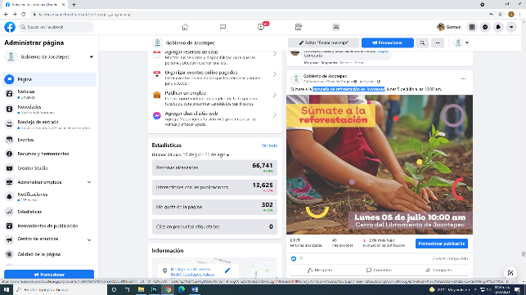
- 04 DE JULIO
Campaña de reforestación en Jocotepec

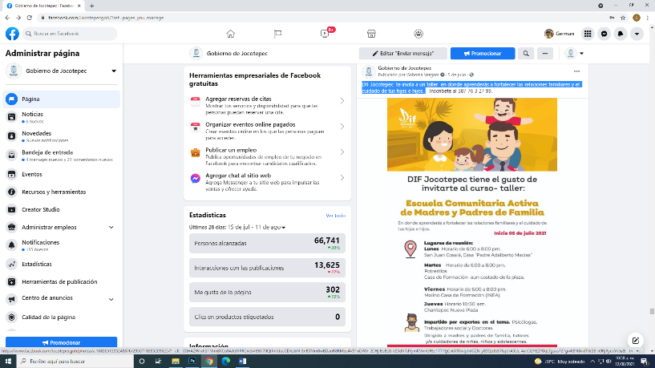
- 05 DE JULIO
DIF Jocotepec te invita a un taller en donde aprenderás a fortalecer las relaciones
familiares y el cuidado de tus hijas e hijos.

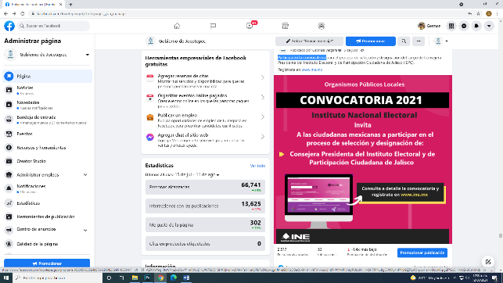
- 05 DE JULIO
Participa en la convocatoria
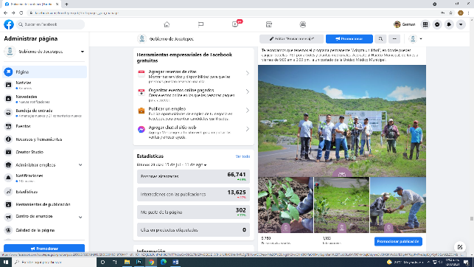
- 06 DE JULIO
Campaña de reforestación

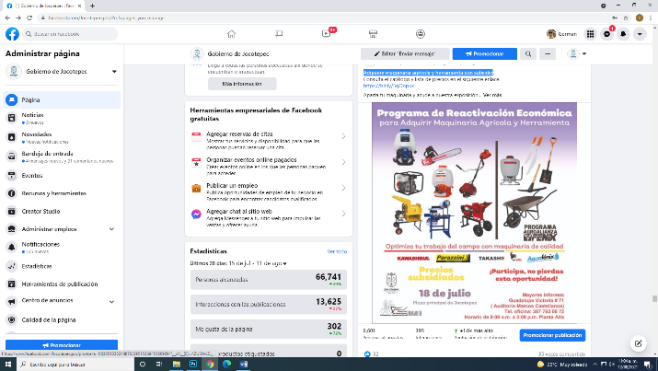
- 06 DE JULIO
Adquiere maquinaria agrícola y herramienta con subsidio

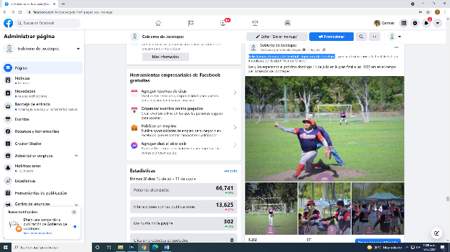
- 07 DE JULIO
Felicitamos al equipo de béisbol Laguneros de Jocotepec

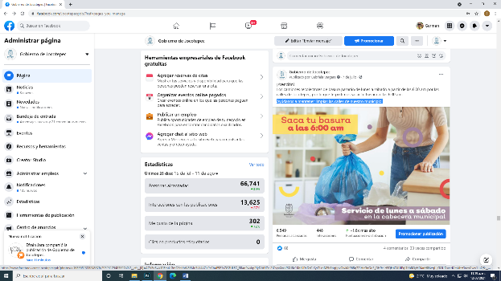
- 07 DE JULIO
Ayúdanos a mantener limpias las calles de nuestro municipio.

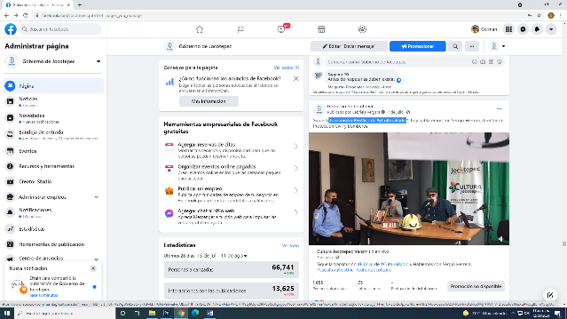
- 07 DE JULIO
Transmisión #EnVivo de *#CulturaRadio

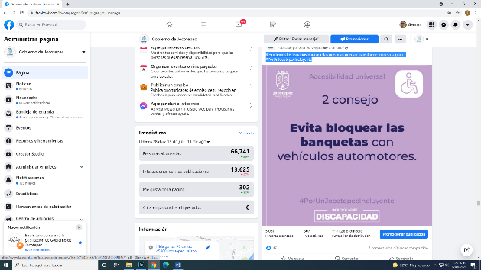
- 08 DE JULIO
Respetemos los espacios para que las personas puedan transitar de manera segura.
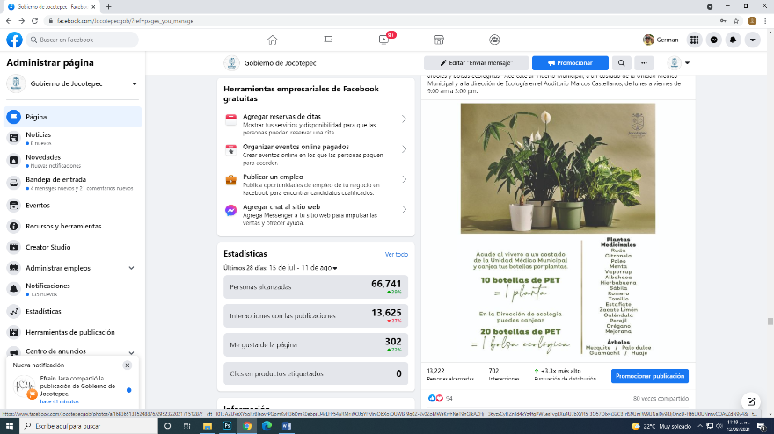
#PorUnJocotepecIncluyente
- 08 DE JULIO
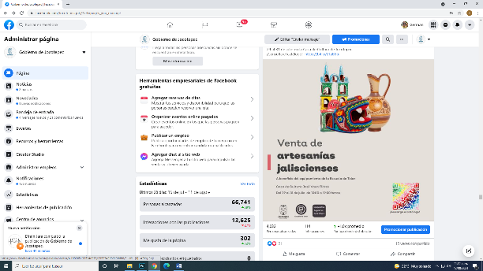
"Adopta un Árbol".
- 10 DE JULIO
Escuela de Telar de Jocotepec.

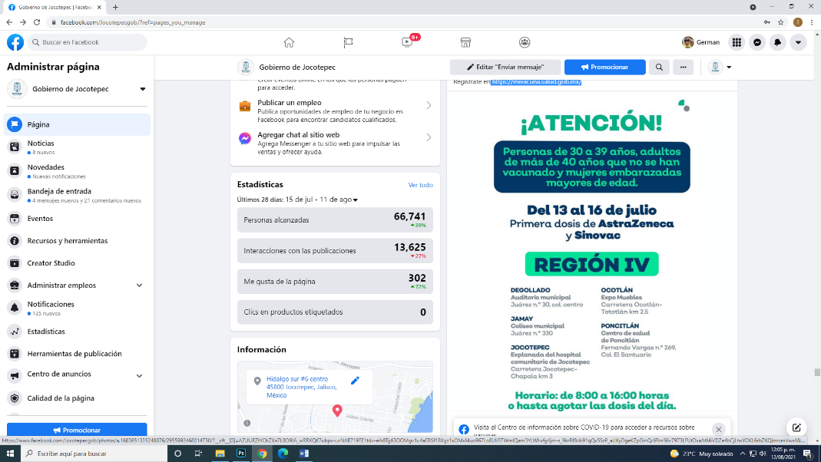
- 12 DE JULIO
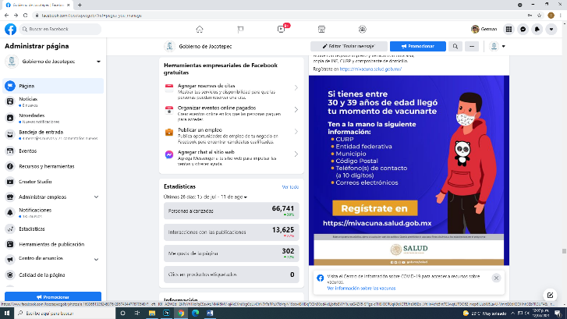
https://mivacuna.salud.gob.mx/

- 14 DE JULIO
¡Últimos días de vacunación!
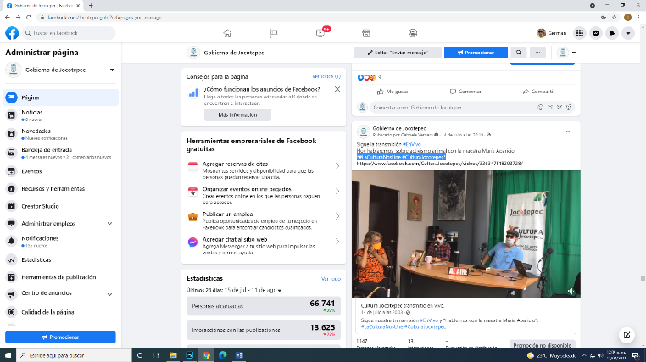
- 14 DE JULIO
*#LaCulturaNosUne #CulturaJocotepec*
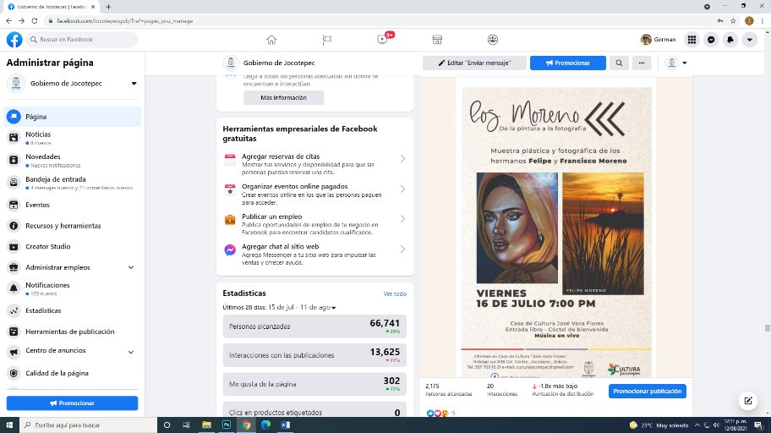
- 16 DE JULIO
Exposición "Los Moreno".

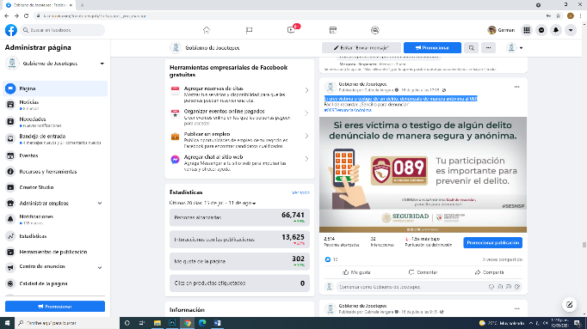
- 16 DE JULIO
Si eres víctima o testigo de un delito, denúncialo de manera anónima al 089
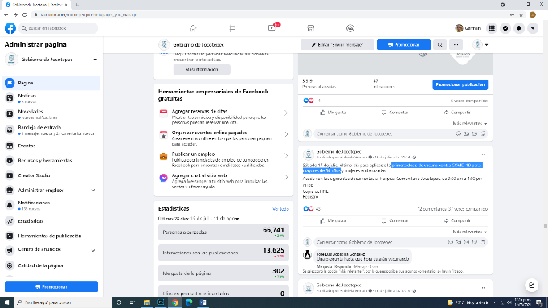
- 16 DE JULIO
Primera dosis de vacuna contra COVID-19 para mayores de 30 años
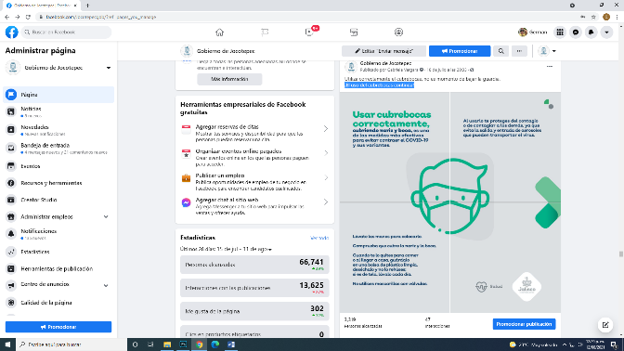
- 18 DE JULIO
¡El uso del cubrebocas continúa!
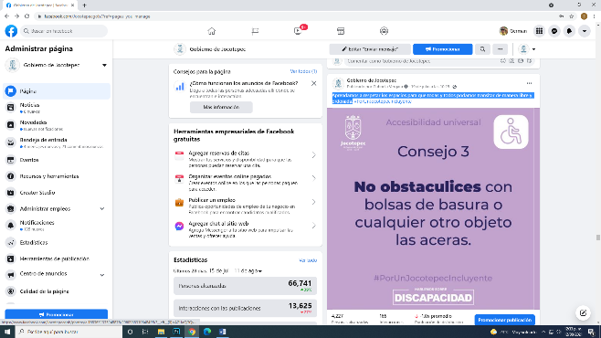
- 19 DE JULIO
Aprendamos a respetar los espacios para que todas y todos podamos transitar de
manera libre y ordenada.

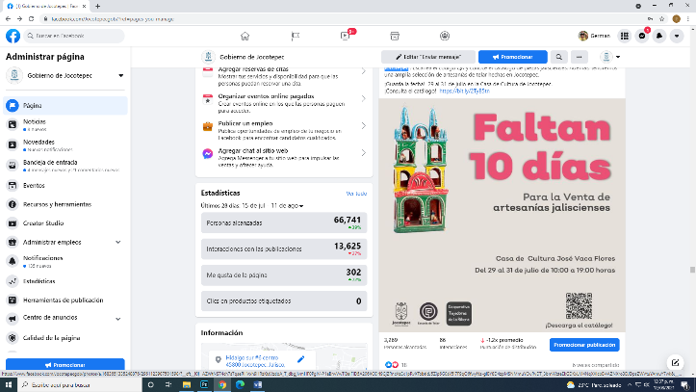
- 19 DE JULIO
Escuela de Telar de Jocotepec
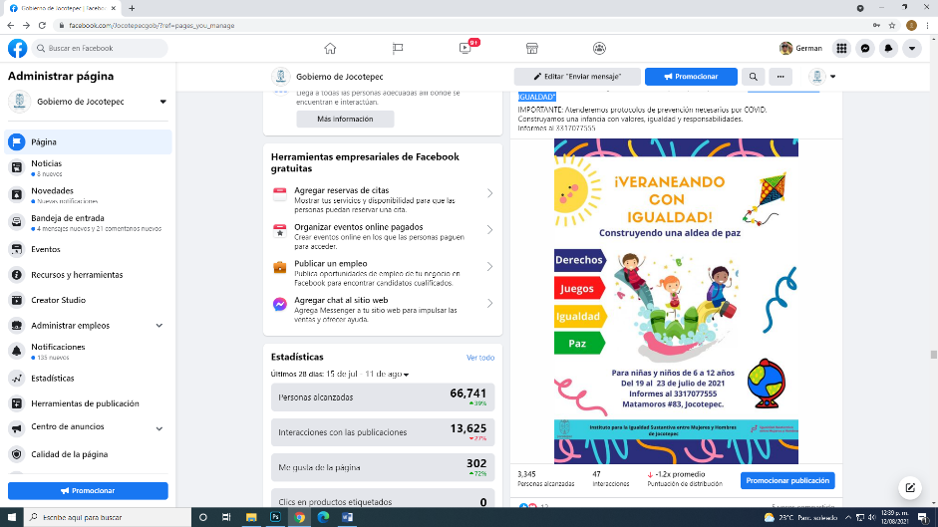
- 20 DE JULIO
"VERANEANDO CON IGUALDAD"

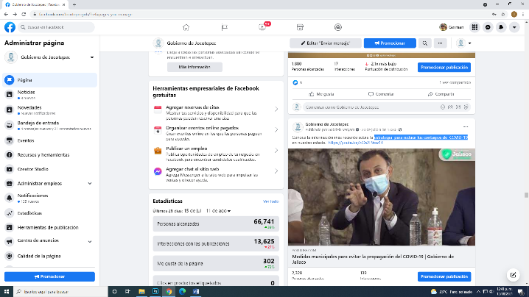
- 20 DE JULIO
estrategia para reducir los contagios de COVID-19
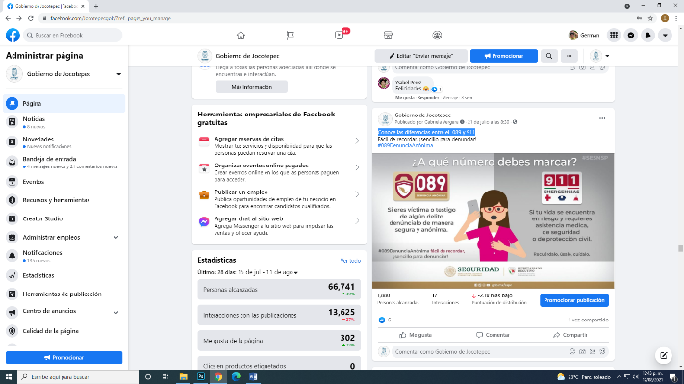
- 21 DE JULIO
Conoce las diferencias entre el 089 y 911
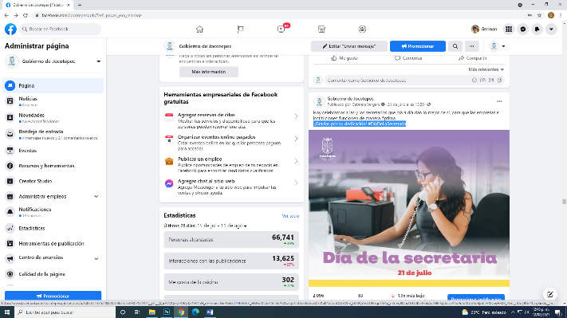
- 21 DE JULIO
¡Gracias por su dedicación! #DíaDeLaSecretaria
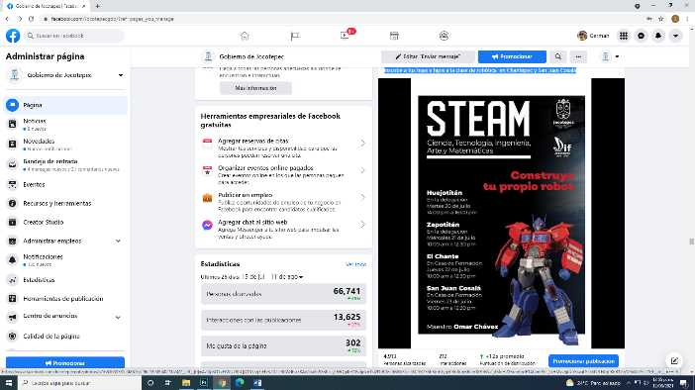
- 21 DE JULIO
Inscribe a tus hijas e hijos a la clase de robótica en Chantepec y San Juan Cosalá

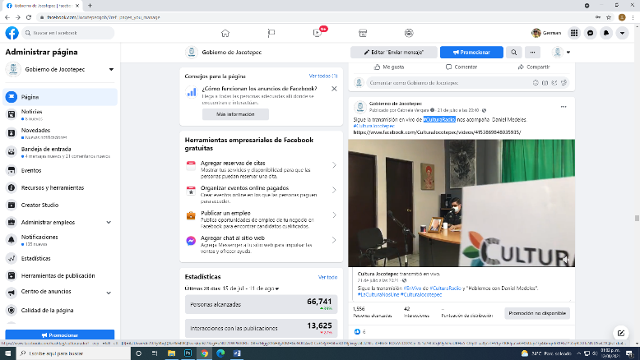
- 21 DE JULIO
#CulturaRadio.
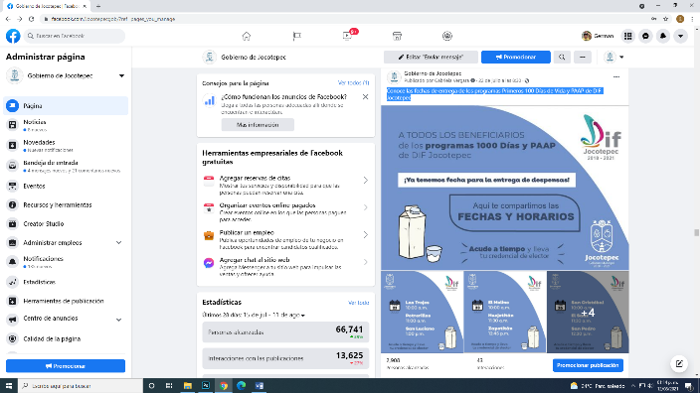
- 22 DE JULIO
Conoce las fechas de entrega de los programas Primeros 100 Días de
Vida y PAAP de DIF Jocotepec
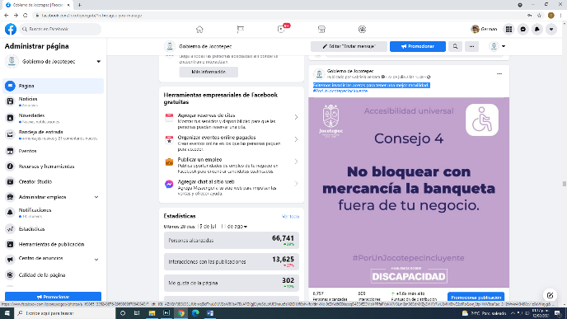
- 22 DE JULIO
Evitemos invadir las aceras para tener una mejor movilidad.

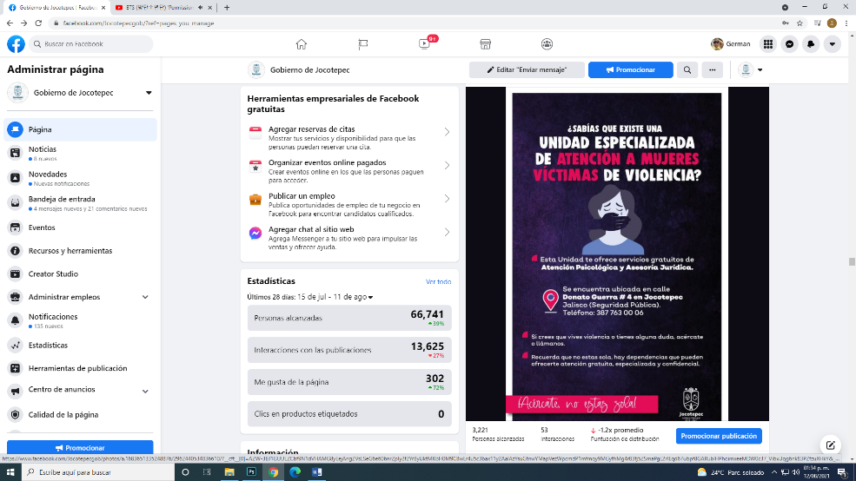
- 23 DE JULIO
Servicios gratuitos de atención psicológica y asesoría jurídica.

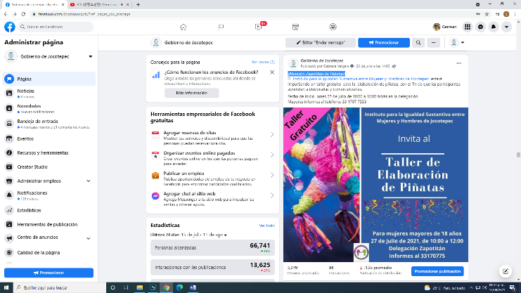
- 23 DE JULIO
¡Atención Zapotitán de Hidalgo!
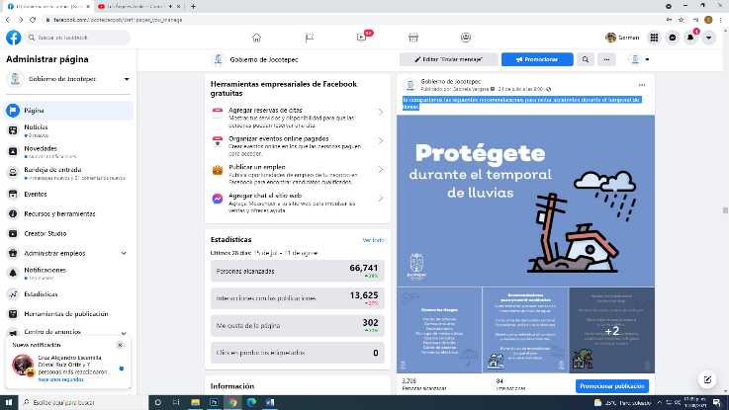
- 24 DE JULIO
Te compartimos las siguientes recomendaciones para evitar accidentes durante
el temporal de lluvias.
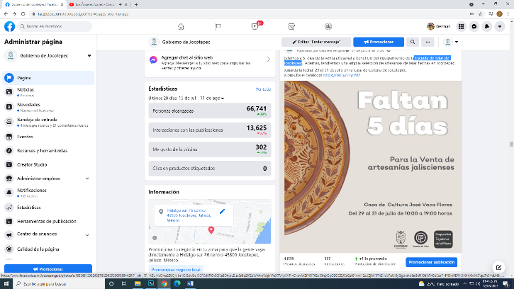
- 24 DE JULIO
Escuela de Telar de Jocotepec

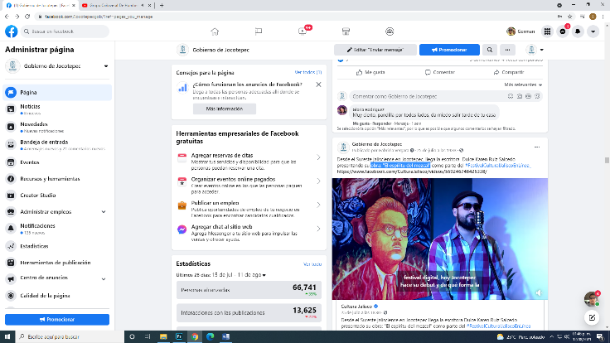
- 25 DE JULIO
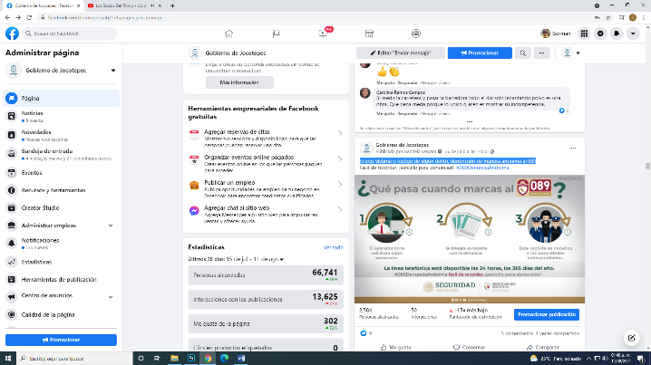
Talleres de verano
- 26 DE JULIO
Si eres víctima o testigo de algún delito, denúncialo de manera anónima al 089
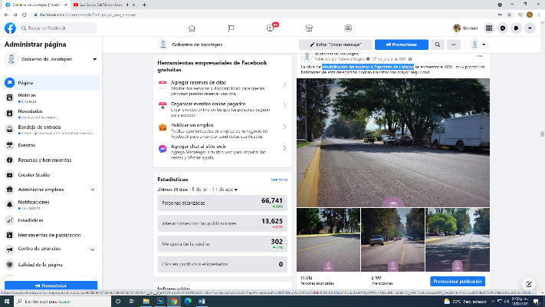
- 27 DE JULIO
Rehabilitación del ingreso a Zapotitán de Hidalgo
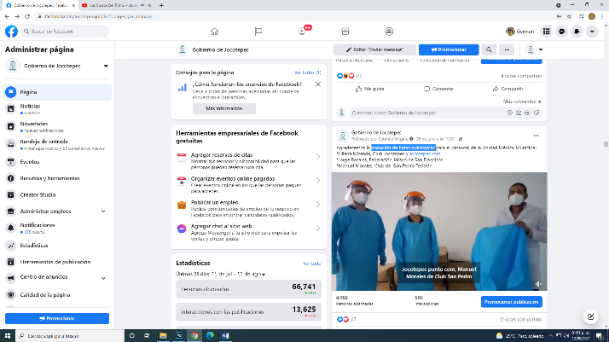
- 28 DE JULIO
Donación de batas quirúrgicas

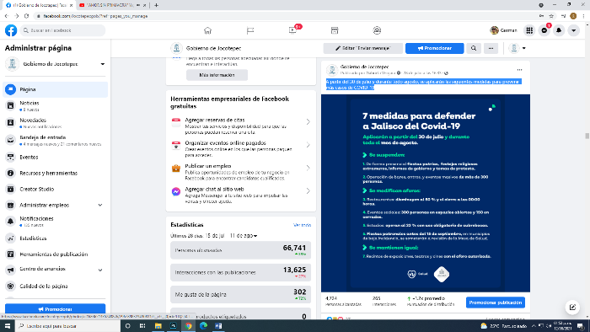
- 28 DE JULIO
A partir del 30 de julio y durante todo agosto, se aplicarán las siguientes medidas para
prevenir más casos de COVID-19
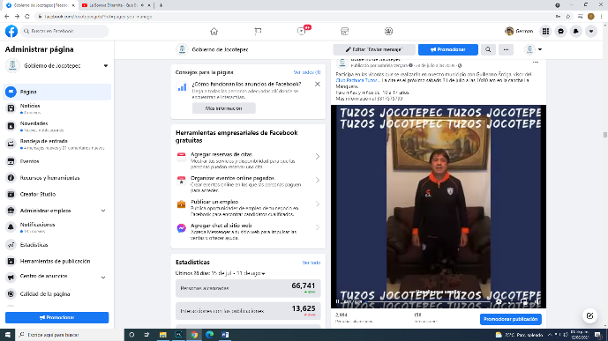
- 28 DE JULIO
Participa en las visorías que se realizarán en nuestro municipio con Guillermo Árciga,
visor del Club Pachuca Tuzos
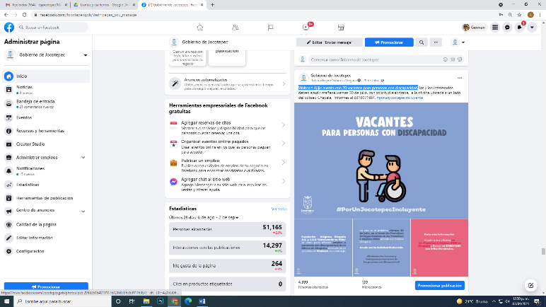
- 29 DE JULIO
Walmart Ajijic cuenta con 20 vacantes para personas con discapacidad.
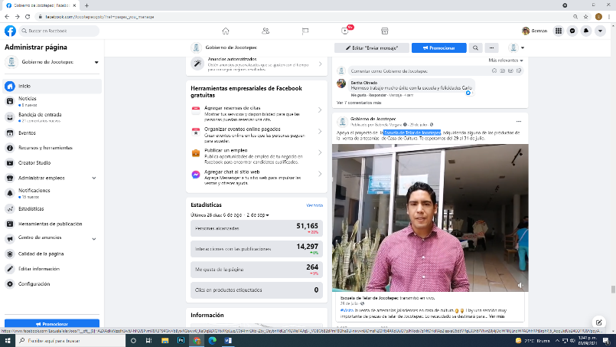
- 29 DE JULIO
Escuela de Telar de Jocotepec
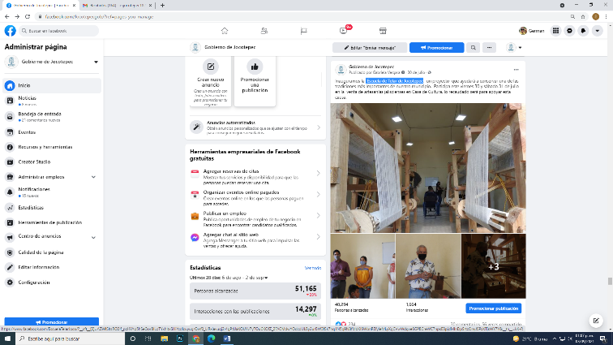
- 30 DE JULIO
Escuela de Telar de Jocotepec

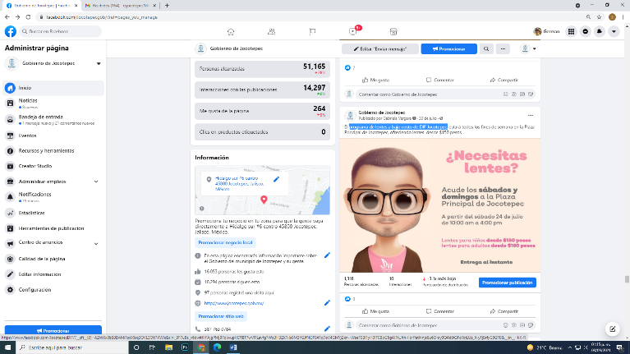
- 30 DE JULIO
Programa de lentes a bajo costo de DIF Jocotepec.
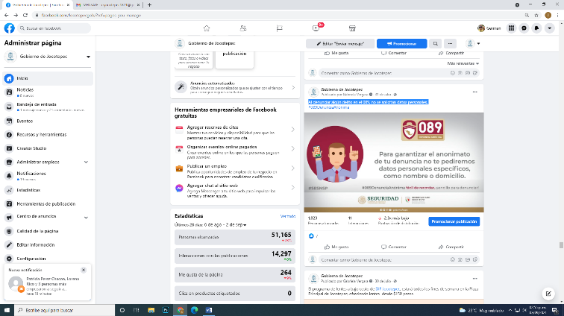
- 31 DE JULIO
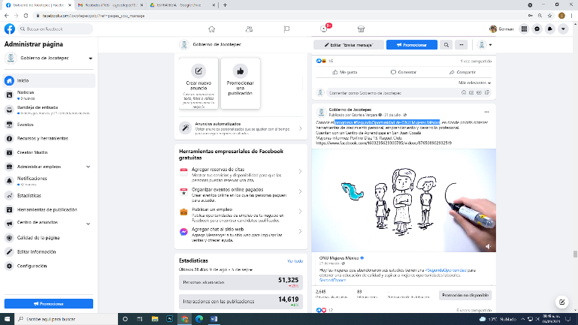
Al denunciar algún delito en el 089, no se solicitan datos personales.
- 31 DE JULIO
Programa #SegundaOportunidad de ONU Mujeres México

